Allgemein 1
eRechnung an den Bund 1
Rechnung 1
Neue Rechnung 1
Rechnung kopieren 1
Rechnung bearbeiten 2
Positionen 2
Neue Position 2
Position bearbeiten 2
Position löschen 2
Auftragsreferenz 3
10stelliger numerischer Wert 3
10stelliger numerischer Wert mit zusätzlicher Einkäufergruppe 3
3stelliger alphanumerischer Wert 3
3stelliger alphanumerischer Wert mit zusätzlicher internen Referenz 3
XML-Datei 4
XML-Datei erstellen 4
XML-Datei einlesen 4
Senden 4
Aktivierung 4
Benutzername, Kennwort 4
Anmeldung USP 4
Einstellungen 4
Rückmeldung (Response) 5
Fehler-Code 500 5
Test 5
Nur SOAP in Zwischenablage 5
Manuelles Hochladen 5
Einstellungen 5
Vorgaben 6
Lieferanten/Kreditorennummer 6
Webservice (Senden) 6
zusätzliche eMail-Adresse 6
Bei erfolgreicher Übertragung in dieses Verzeichnis verschieben 6
Bei Erfolg Antwort (XML) anzeigen 6
Status Mail (Outlook) 6
Test-Modus 6

Allgemein

eRechnung an den Bund

Seit 2014 müssen Rechnungen an den Bund in elektronischer Form übermittelt werden.

Die Rechnung wird in einem speziellen XML-Format (ebInterface 4.1) erstellt und muss dann dem Bund gesendet werden.

Das Programm deckt nicht alle Möglichkeiten die das ebInterface 4.1 bietet ab!

Rechnung

Neue Rechnung

Rechnung kopieren

Rechnung wählen -> neue Rechnung

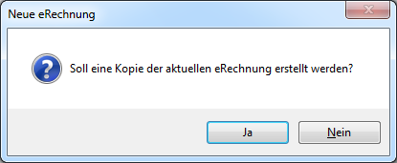

Rechnung bearbeiten

Positionen

Neue Position

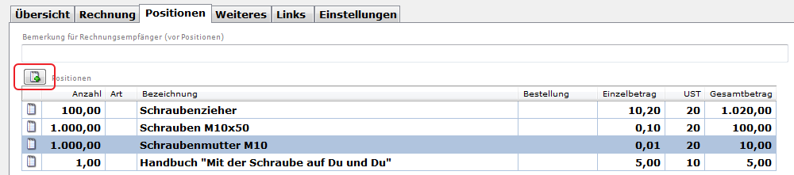

Position bearbeiten

Rechnung bearbeiten -> Position öffnen

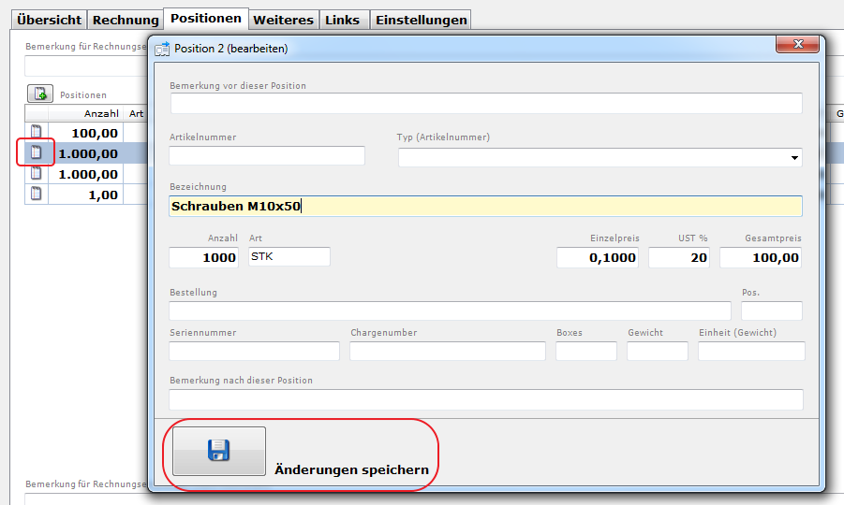

Position löschen

Rechnung bearbeiten -> Position öffnen -> Position löschen

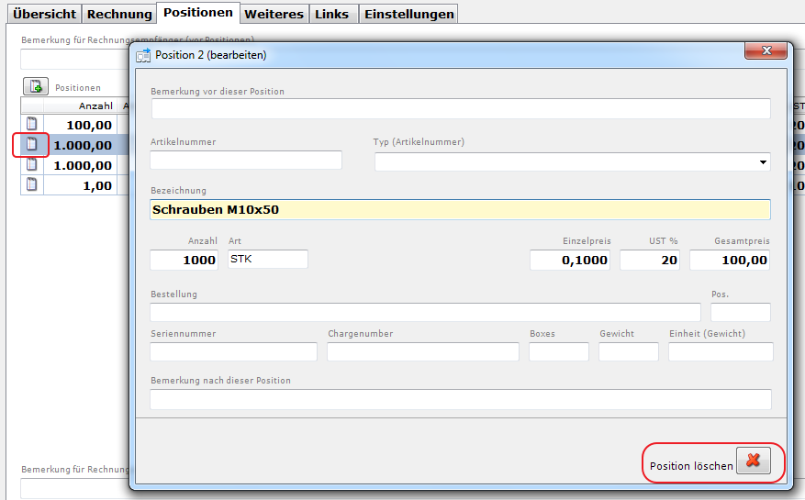

Auftragsreferenz

Die Auftragsreferenz ist die technische Rechnungsadresse und daher ein wesentlicher Bestandteil der e-Rechnung an den Bund. Mit der Auftragsreferenz werden die Zuordnung zum richtigen Empfänger und die Verarbeitung der einlangenden e-Rechnung im HV-System (Haushaltsverrechnungssystem) gesteuert.

Die Auftragsreferenz kann ausschließlich von der beauftragenden Bundesdienststelle bekanntgegeben werden und kann sich wie folgt zusammensetzen:

10stelliger numerischer Wert

10stelliger numerischer Wert, z. B. 4700000001 (Bestellnummer aus dem HV-System)
Die Bestellung muss in diesem Fall zumindest eine Bestellposition enthalten
Eine Rechnungsposition muss immer Bezug auf eine Bestellposition haben
Mit der Bestellnummer wird die e-Rechnung im HV-System automatisch direkt der Bestellung und somit der bestellenden Organisation zugeordnet und ein vollständig erfasster Rechnungsbeleg erzeugt

10stelliger numerischer Wert mit zusätzlicher Einkäufergruppe

10stelliger numerischer Wert mit zusätzlicher Einkäufergruppe, z.B. 4700000001:Z01 (Bestellnummer aus dem HV-System). Diese Variante ist hauptsächlich im Zusammenhang mit Sammelrechnungen relevant (die aber von ER>B noch nicht unterstützt werden).
Die Bestellung muss in diesem Fall zumindest eine Bestellposition enthalten
Eine Rechnungsposition muss immer Bezug auf eine Bestellposition haben
Mit der Bestellnummer wird die e-Rechnung im HV-System automatisch direkt der Bestellung und somit der bestellenden Organisation zugeordnet und ein vollständig erfasster Rechnungsbeleg erzeugt

3stelliger alphanumerischer Wert

3stelliger alphanumerischer Wert, z. B. Z01 (Einkäufergruppe - EKG)
Die EKG ist die kleinste organisatorische, finanzielle Einheit im HV-System
Bei den Rechnungspositionen müssen keine Bestellpositionsnummern angegeben werden
Mit der EKG wird die e-Rechnung im HV-System automatisch der bestellenden Organisation zugordnet und ein teilweise vorerfasster Rechnungsbeleg erzeugt

3stelliger alphanumerischer Wert mit zusätzlicher internen Referenz

3stelliger alphanumerischer Wert mit zusätzlicher internen Referenz z. B. Z01:111599-0099-V-3-2099 (EKG:interne Referenz)
Die Einkäufergruppe und die interne Referenz sind unbedingt durch einen Doppelpunkt ohne Leerzeichen zu trennen
Die interne Referenz kann eine Aktenzahl, eine Vertragsnummer aber auch eine Bestellnummer (in diesem Fall wird die Rechnung jedoch nicht automatisch auf die Bestellung bezogen) sein
Bei den Rechnungspositionen müssen keine Bestellpositionsnummern angegeben werden
Die automatische Zuordnung der e-Rechnung im HV-System erfolgt mittels der Einkäufergruppe
Die interne Referenz dient dem Sachbearbeiter der beauftragenden Stelle für die manuelle Zuordnung der e-Rechnung zur Beauftragung. Diese darf ein Länge von 50 Zeichen nicht überschreiten.

XML-Datei

XML-Datei erstellen

Übersicht -> Erstellen bzw. Erstellen & Senden

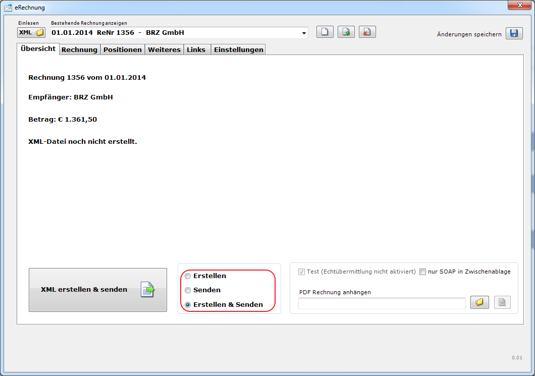

XML-Datei einlesen

Eine bereits erstellte XML-Datei kann eingelesen werden, diese ist dann nicht veränderbar und kann nur versendet werden.

Senden

Aktivierung

Falls nur das testweise Senden möglich ist, muss man die Funktion aktivieren lassen -> christian.glanzner@aon.at

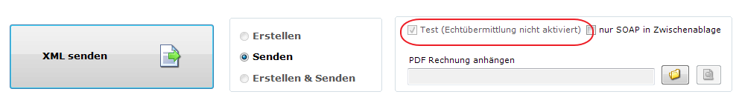

Benutzername, Kennwort

Benutzername und Kennwort für das Senden erhält man via dem Unternehmer Service Portal (USP)

Anmeldung USP

http://cvbn.at/tools/erechnung/erechnung/eRechnung_Bund_Anmeldung.doc

Einstellungen

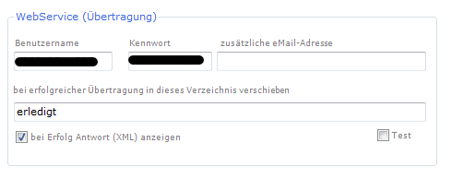

Rückmeldung (Response)

Fehler-Code 500

Ungültiger Benutzername oder Kennwort (senden).

Jedoch auch Fehler-Code für diverse allgemeine Fehler.

Test

Zur Prüfung der Übertragung (inkl. PDF) -> Rechnung wird von Bund nicht verarbeitet

Nur SOAP in Zwischenablage

Zur Prüfung der Gültigkeit (SOAP/XML)

Manuelles Hochladen

https://www.erb.gv.at/erb?p=info_erb

-> Anmeldung an USP -> Upload

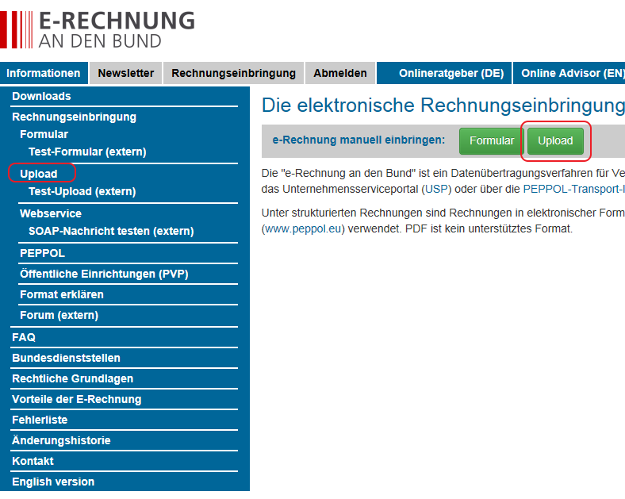

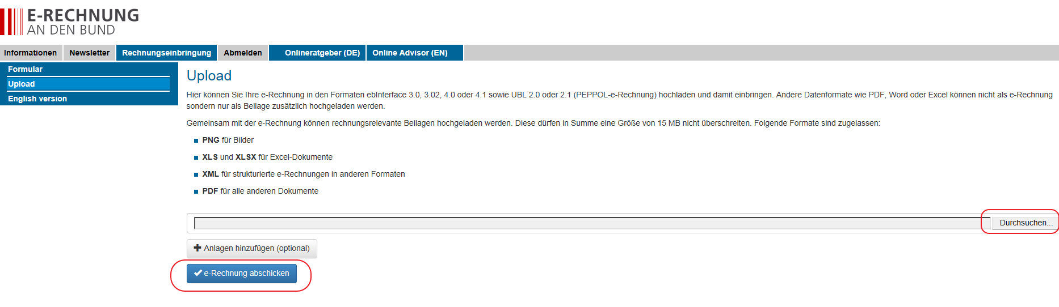

Einstellungen

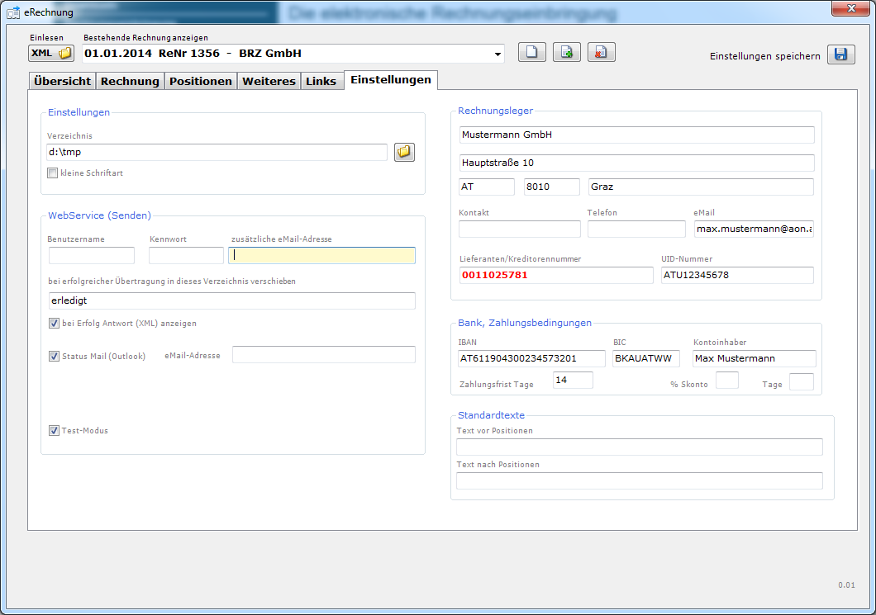

Vorgaben

Rechnungsleger, Bank, Zahlungsbedingungen, Standardtexte für neue Rechnungen.

Lieferanten/Kreditorennummer

Diese erhält man vom Bund.

Webservice (Senden)

zusätzliche eMail-Adresse

Rückmeldung (eMail) zusätzlich zu der eMail-Adresse des Rechnungslegers

Bei erfolgreicher Übertragung in dieses Verzeichnis verschieben

XML-Datei nach Übertragung in ein Verzeichnis verschieben (relatives oder fixes Verzeichnis)

Bei Erfolg Antwort (XML) anzeigen

Ob die Antwort (Resonse) des Webservice auch bei Erfolg angezeigt werden soll, bei Fehler wird sie immer angezeigt.

Status Mail (Outlook)

eMail mit Status der Übertragung senden. MS Outlook muss am PC installiert und eingerichtet sein.

Test-Modus

Nur Test-Übertragung möglich, damit in Testphase nie irrtümlich Echtübertragung erfolgt.

